***Valutazione delle prestazioni dello Spirit1***

**Indice**

1. **Intoduzione**
2. **UDP**
3. **Settaggio delle variabili**
4. ***Fase Di Apprendimento***
   1. **1° variabile: Pacchetti_Ricevuti**
   2. **2°varibile: PckPerSecond**
   3. **3°variabile: Bit Rate**
   4. **4°variabile: Latenza**

**1. Intoduzione**

Dopo aver analizzato le caratteristiche dello Spirit1, siamo arrivati al punto di calcolare quella che è la portata di tale dispositivo. Tra le misurazioni richieste, l’analisi si è incentrata sul rilevamento di determinati dati, tra i quali: pacchetti ricevuti (Colonna Excel “Pacchetti_Ricevuti”), pacchetti per secondo (“PckPerSecond”), la Larghezza di Banda (“BitRate”) misurata in kbps e il tempo di latenza.

Un altro fattore determinante è stata la distanza: come sappiamo questo dispositivo è munito di un’antenna, detta antenna omnidirezionale, che permette alle board (STM32f4), di inviare e ricevere dei pacchetti. Il protocollo utilizzato per la comunicazione è UDP (User Datagram Protocol) multicast, che permette la distribuzione simultanea d’ informazione verso un gruppo di destinatari (vedere immagine sottostante).

**MULTICAST**

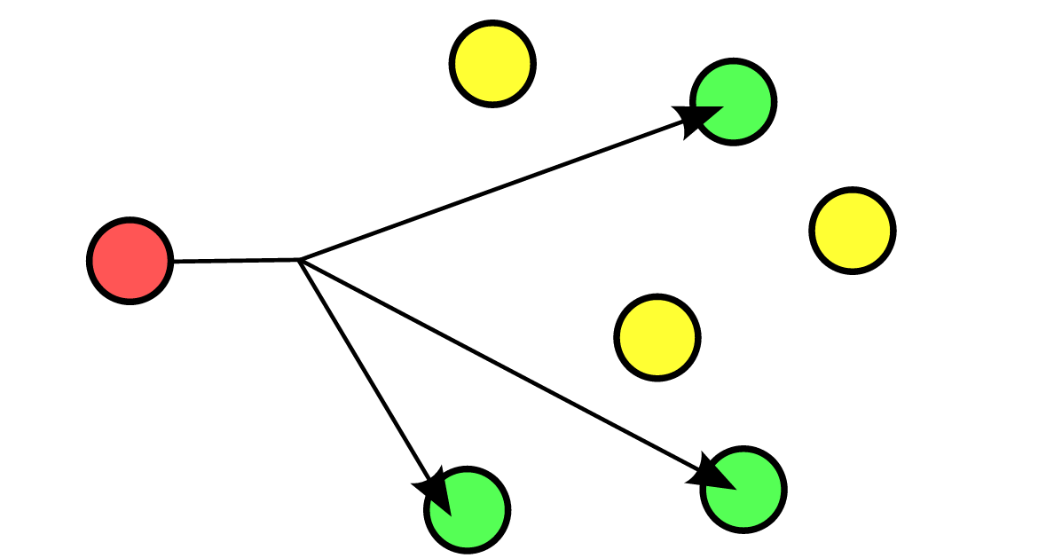

**UDP**

Vediamo nello specifico il formato del protocollo UDP:

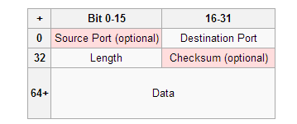

* **Source port** [16 bit]: Identifica il numero di porta sull'host del mittente del datagramma;
* **Destination port** [16 bit]: Identifica il numero di porta sull'host del destinatario del datagramma;
* **Length** [16 bit]: contiene la lunghezza totale in byte del datagramma UDP (header + dati);
* **Checksum** [16 bit]: contiene il codice di controllo del datagramma (header + dati + pseudo - header, quest'ultimo comprendente gli indirizzi IP di sorgente e destinazione). L'algoritmo di calcolo è definito nell'RFC del protocollo;
* **Data**: contiene i dati del messaggio

**CONFIGURAZIONE DELLE VARIABILI**

Spieghiamo adesso nel dettaglio le misurazioni che sono state effettuate e i risultati ottenuti. Le variabili calcolate sono definite nel seguente modo e sono visibili nel file “udp-multicast.c”:

* Counter Receiver: inizializzato a 0, viene incrementato in base al numero di pacchetti che il RX riceve dal TX.
* Pckrate: definito come la misura della quantità di pacchetti che si possono trasmettere attraverso una linea in un dato periodo di tempo(nel nostro SECONDS_STX=30 secondi). Esso è descritto dalla seguente relazione:

***pckrate=counter_received/SECONDS_STX;***

* Data Rate: definito come la quantità di dati digitali che possono essere trasferiti, attraverso una connessione/trasmissione, su un canale di comunicazione in un dato intervallo di tempo, ovvero è il rapporto tra la quantità delle informazioni e il tempo di trasferimento. Esso è descritto dalla seguente relazione:

***datarate=pckrate*70*8/1000;***

dove:

* + 70=62 byte di payload + 8 byte di header udp
  + 8 sono i bit in un byte
  + 1000 per calcolare il datarate in kbps

**ANALISI DELLE PRESTAZIONI DI RETE**

Questa fase è incentrata sulla misurazione e ricezione delle variabili sopra citate. Il fattore determinante di tale fase è la distanza: i rilevamenti sono stati effettuati da varie distanze come riportate nelle tabelle qui di seguito.

**1° variabile: Pacchetti_Ricevuti**

|  |  |  |
| --- | --- | --- |
| **Pacchetti ricevuti** | **Distanza** | **Rilevazione N°** |
| 1830 |  | 1 |
| 1829 |  | 2 |
| 1835 | 1 m | 3 |
| 1836 |  | 4 |
| 1838 |  | 5 |
| 1830 |  | 1 |
| 1839 |  | 2 |
| 1837 | 2,5 m | 3 |
| 1839 |  | 4 |
| 1823 |  | 5 |
| 1832 |  | 1 |
| 1835 |  | 2 |
| 1829 | 4 m | 3 |
| 1834 |  | 4 |
| 1837 |  | 5 |
| 1829 |  | 1 |
| 1833 |  | 2 |
| 1831 | 5 m | 3 |
| 1832 |  | 4 |
| 1829 |  | 5 |
| 1828 |  | 1 |
| 1836 |  | 2 |
| 1831 | 6 m | 3 |
| 1832 |  | 4 |
| 1831 |  | 5 |
| 1432 |  | 1 |
| 1252 |  | 2 |
| 1275 | 7 m | 3 |
| 1362 |  | 4 |
| 1090 |  | 5 |
| 675 |  | 1 |
| 772 |  | 2 |
| 864 | 9 m | 3 |
| 434 |  | 4 |
| 167 |  | 5 |

Il numero di rilevazioni viene effettuata ogni 30 secondi e sono stati collezionati 5 campioni per ogni distanza. Si può notare che, più la distanza dei dispositivi è vicina, più il throughput (tasso medio di successo dei messaggi recapitati su un canale di comunicazione) è maggiore, mentre diminuisce con l’aumentare della distanza dei due Spirit1. Il grafico sottostante riporta il risultati e le misure ottenute.

**2°varibile: PckPerSecond**

Questa seconda variabile, mette in evidenza il numero dei pacchetti medi che i due dispositivi si scambiano per un’unità temporale pari a 1 secondo. Come nella tabella precedente, il grafico che ne risulterà darà frutto ad un calo di ricezione del numero di pacchetti man mano che la distanza aumenta.

|  |  |  |
| --- | --- | --- |
| **Pacchetti ricevuti al secondo** | **Distanza** | **Rilevazione N°** |
| 61.000 |  | 1 |
| 60.967 |  | 2 |
| 61.167 | 1 m | 3 |
| 61.200 |  | 4 |
| 61.267 |  | 5 |
| 61.000 |  | 1 |
| 61.300 |  | 2 |
| 61.233 | 2,5 m | 3 |
| 61.300 |  | 4 |
| 60.767 |  | 5 |
| 61.067 |  | 1 |
| 61.167 |  | 2 |
| 60.967 | 4 m | 3 |
| 61.133 |  | 4 |
| 61.233 |  | 5 |
| 60.967 |  | 1 |
| 61.100 |  | 2 |
| 61.033 | 5 m | 3 |
| 61.067 |  | 4 |
| 60.967 |  | 5 |
| 60.933 |  | 1 |
| 61.200 |  | 2 |
| 61.033 | 6 m | 3 |
| 61.067 |  | 4 |
| 61.033 |  | 5 |
| 47.733 |  | 1 |
| 41.733 |  | 2 |
| 42.500 | 7 m | 3 |
| 45.400 |  | 4 |
| 36.333 |  | 5 |
| 28.800 |  | 1 |
| 22.500 |  | 2 |
| 25.733 | 9 m | 3 |
| 5.567 |  | 4 |
| 14.467 |  | 5 |

**3°variabile: Bit Rate**

|  |  |  |
| --- | --- | --- |
| **Bit-Rate (kbps)** | **Distanza** | **Rilevazione N°** |
| 34.160 |  | 1 |
| 34.141 |  | 2 |
| 34.253 | 1 m | 3 |
| 34.272 |  | 4 |
| 34.309 |  | 5 |
| 34.160 |  | 1 |
| 34.328 |  | 2 |
| 34.291 | 2,5 m | 3 |
| 34.328 |  | 4 |
| 34.029 |  | 5 |
| 34.197 |  | 1 |
| 34.253 |  | 2 |
| 34.141 | 4 m | 3 |
| 34.235 |  | 4 |
| 34.291 |  | 5 |
| 34.141 |  | 1 |
| 34.216 |  | 2 |
| 34.179 | 5 m | 3 |
| 34.197 |  | 4 |
| 34.141 |  | 5 |
| 34.123 |  | 1 |
| 34.272 |  | 2 |
| 34.179 | 6 m | 3 |
| 34.197 |  | 4 |
| 34.179 |  | 5 |
| 26.731 |  | 1 |
| 23.371 |  | 2 |
| 23.800 | 7 m | 3 |
| 25.424 |  | 4 |
| 20.347 |  | 5 |
| 16.128 |  | 1 |
| 12.600 |  | 2 |
| 14.411 | 9 m | 3 |
| 8.101 |  | 4 |
| 3.117 |  | 5 |

**4°variabile: Latenza**

La latenza (o tempo di latenza) di un sistema è definita come l'intervallo di tempo che intercorre fra il momento in cui arriva l'input al sistema ed il momento in cui è disponibile il suo output. In altre parole, la latenza non è altro che una misura della velocità di risposta di un sistema.

Tale variabile è stata gestita tramite un interrupt. Esso consiste in un segnale asincrono che indica il "bisogno di attenzione" da parte di una periferica finalizzata ad una particolare richiesta di servizio: un evento sincrono che consente l'interruzione di un processo qualora si verifichino determinate condizioni (gestione dei processi) oppure più in generale una particolare richiesta al sistema operativo da parte di un processo in esecuzione. Il segnale viene generato tramite una tensione di 3V: il RX vede che il livello di tensione è diverso da 0 V, a sua volta viene sollevato un segnale(interrupt) che fa partire un contatore. Il TX manda un determinato pacchetto e il timer viene fermato quando il RX riceve questo pacchetto. Nella seguente tabella sono riportate le misure di latenza dei dispositivi.

|  |
| --- |
| Latenza |
| 17.5781250000 ms |
| 17.0898437500 ms |
| 17.0898437500 ms |
| 17.0898437500 ms |
| 17.0898437500 ms |
| 17.5781250000 ms |
| 17.0898437500 ms |
| 17.0898437500 ms |
| 17.5781250000 ms |
| 17.5781250000 ms |
| 17.5781250000 ms |
| 17.0898437500 ms |
| 17.0898437500 ms |
| 17.0898437500 ms |
| 17.0898437500 ms |
| 17.5781250000 ms |
| 17.0898437500 ms |
| 17.0898437500 ms |
| 17.0898437500 ms |
| 17.0898437500 ms |
| 17.0898437500 ms |
| 17.0898437500 ms |
| 17.5781250000 ms |
| 17.0898437500 ms |
| 17.5781250000 ms |
| 17.5781250000 ms |
| 17.5781250000 ms |
| 17.0898437500 ms |
| 17.5781250000 ms |